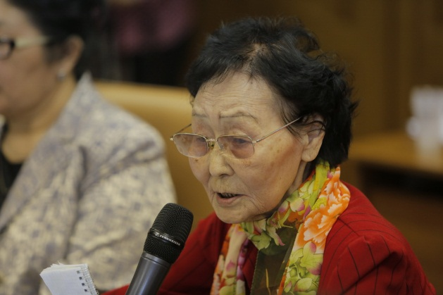
БЕТТУ ЕВДОКИЯ СТЕПАНОВНА

Бетту Евдокия Степановна родилась 10 ноября 1934 года в большой долганской семье.
Закончила Игарское педагогическое училище. Работала в окружном Доме народного творчества в должности методиста, городском Доме пионеров и школьников, где активно пропагандировала народное долганское творчество. Организовала кружок декоративно-прикладного творчества «Бисеринка». Более тридцати лет проработала в учреждениях образования Таймыра, краевед, автор нескольких трудов по культуре долган.
Евдокия Степановна является автором и составителем нескольких книг, которые стали учебными пособиями для таймырских учителей: «Долганская одежда: искусство, рожденное бытом» (1996), «Катырык» (2001), «Ардай» (2001), «Имена долган» (2010). Сотрудничая с институтом перевода Библии, она стала одним из редакторов Библии на долганском языке.
Награждена Знаком «Отличник народного просвещения» (1969). Имеет звания «Заслуженный работник культуры РСФСР» (1985), «Почетный гражданин Таймыра» (1995). Является лауреатом первого конкурса на соискание премии им. Б.Н. Молчанова в номинации «Декоративно-прикладное искусство», а также лауреатом литературного конкурса, посвященного 70-летию со дня образования Таймырского автономного округа.

